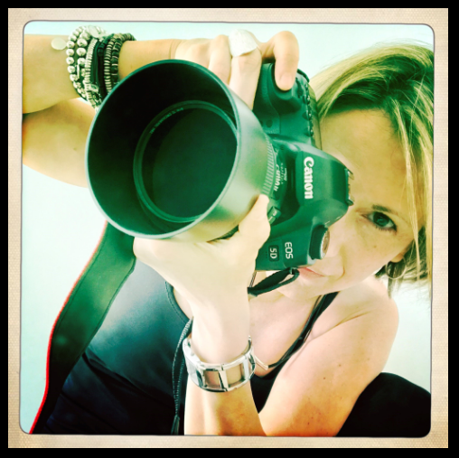
BON DIA “ESTRECORS”!!
AVUI US VOLEM PARLAR DE FOTOGRAFIA I PER AIXÒ US EXPLICAREM EL TREBALL D’UNA FOTÒGRAFA CATALANA QUE ES DIU: NÚRIA MARTÍNEZ SEGUER.

LA NÚRIA VA NÉIXER A CATALUNYA L’ANY 1973 I AQUESTES SÓN ALGUNES DE LES FOTOGRAFIES QUE HA REALITZAT EN LA SEVA TRAJECTÒRIA ARTÍSTICA.
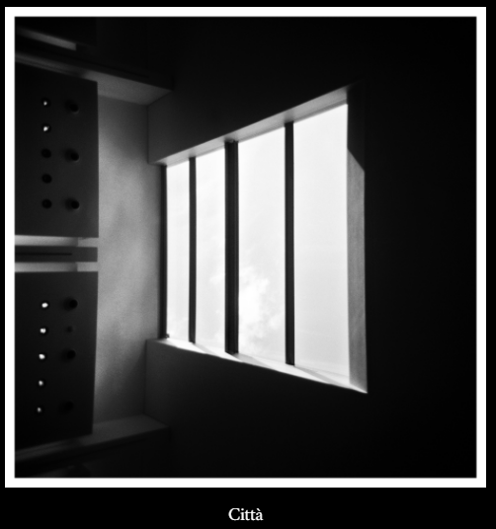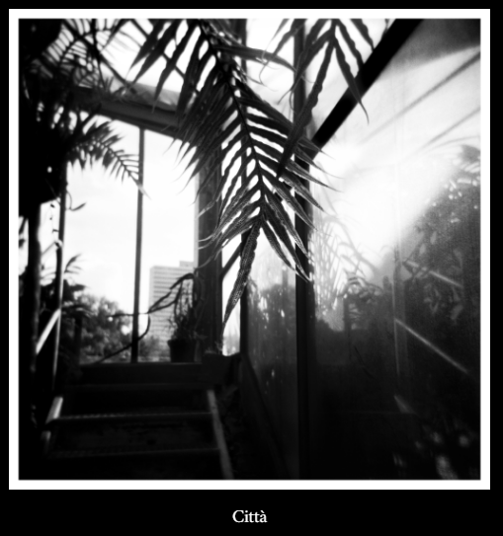
Fotografia de Núria Martínez Seguer. Città 2016 Fotografia de Núria Martínez Seguer. Città 2011

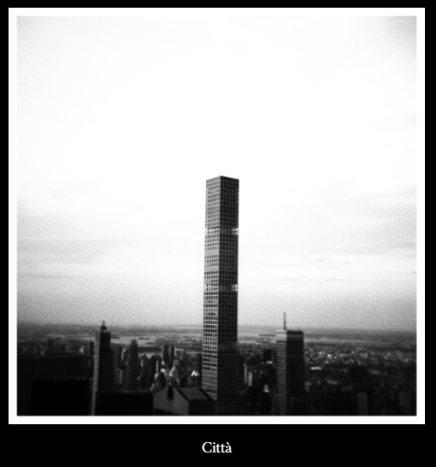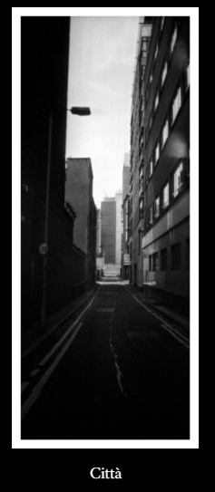
Fotografia de Núria Martínez Seguer. Città 2017 Fotografia de Núria Martínez Seguer. Città 2009
ACTIVITAT 1: ANALITZEM FOTOGRAFIES
- MIRANT TOTES AQUESTES FOTOGRAFIES, TROBEU LA RELACIÓ ENTRE ALLÒ QUE LA NÚRIA HA FOTOGRAFIAT I LA SITUACIÓ QUE ESTEM VIVINT ACTUALMENT? PER QUÈ?
_____________________________________________________________________________________________________________________________________________________________________________________________________________________

- QUINA FOTOGRAFIA T’HA AGRADAT MÉS? PER QUÈ?
_____________________________________________________________________________________________________________________________________________________________________________________________________________________
- DIGUES I ESCRIU OBJECTES QUE VEUS A LES FOTOGRAFIES.
______________________________________________________________________________________________________________________________________________
_______________________________________________________________________
_______________________________________________________________________
_______________________________________________________________________

_______________________________________________________________________
_______________________________________________________________________

_______________________________________________________________________
_______________________________________________________________________
_______________________________________________________________________
- HI HA UNA FOTOGRAFIA QUE ÉS DIFERENT DE LES ALTRES QUATRE PERQUÈ TÉ UN FORMAT DIFERENT (EL FORMAT ÉS LA FORMA DE LA FOTO). SABRIES DIR QUINA FOTOGRAFIA ÉS? QUINES FORMES GEOMÈTRIQUES TENEN LES FOTOGRAFIES DE LA NÚRIA MARTÍNEZ?
_______________________________________________________________________
_______________________________________________________________________
ACTIVITAT 2: ARA NOSALTRES SOM FOTÒGRAFS
SERIES CAPAÇ DE TRANSFORMAR-TE EN FOTÒGRAF I CAPTAR EN UNA FOTOGRAFIA L’EXTERIOR D’ON ESTÀS?
FIXAT BÉ QUE:
- LA NÚRIA FA FOTOGRAFIES DE L’EXTERIOR PERÒ DES DE L’INTERIOR D’UNA VIVENDA.
- FA FOTOGRAFIES ON SURT L’INTERIOR PERÒ TAMBÉ FINESTRES I FINESTRALS.

ATENCIÓ! FULL DE RUTA DE L’ACTIVITAT SOM FOTÒGRAFS

PENSA QUÈ VOLS FOTOGRAFIAR

ESCRIU QUÈ VOLS FOTOGRAFIAR
______________________________________________________________________________________________________________________________________________
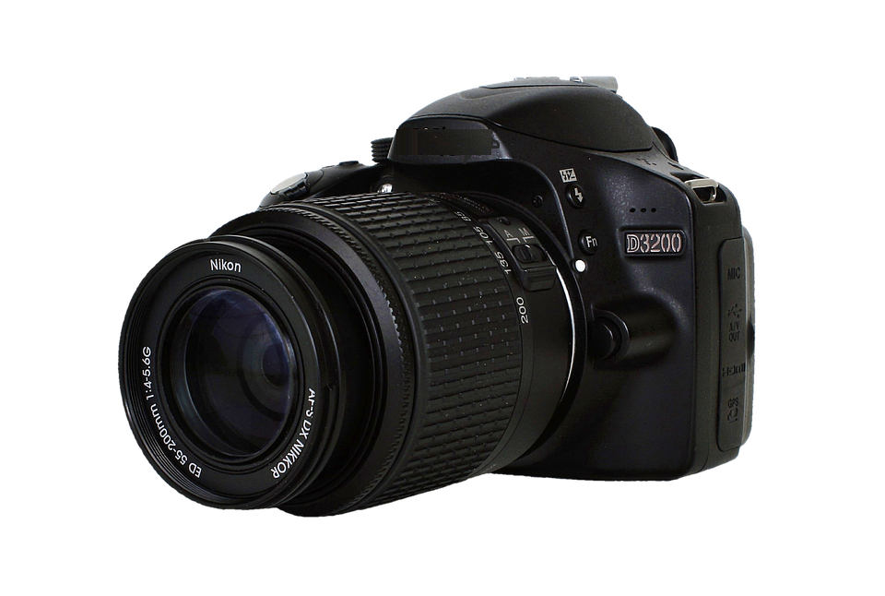

FES LA FOTOGRAFIA AMB LA CÀMERA O AMB EL MÒBIL

- POTS FER LES FOTOGRAFIES EN BLANC I NEGRE COM L’ARTISTA.
- DEMANA AJUDA SI NECESSITES PER FER LA FOTOGRAFIA.
- SINÓ TENS CÀMERA DE FOTOS NI MÒBIL. POTS FER UN DIBUIX.

ACTIVITAT 3: DIBUIXEM
SABEU QUÈ FEIEN ELS ARTISTES QUAN NO TENIEN CÀMERES DE FOTOS NI MÒBILS … DIBUIXAR!!!

POTS FER UN DIBUIX DEL QUE HAS FET FOTOGRAFIAT?
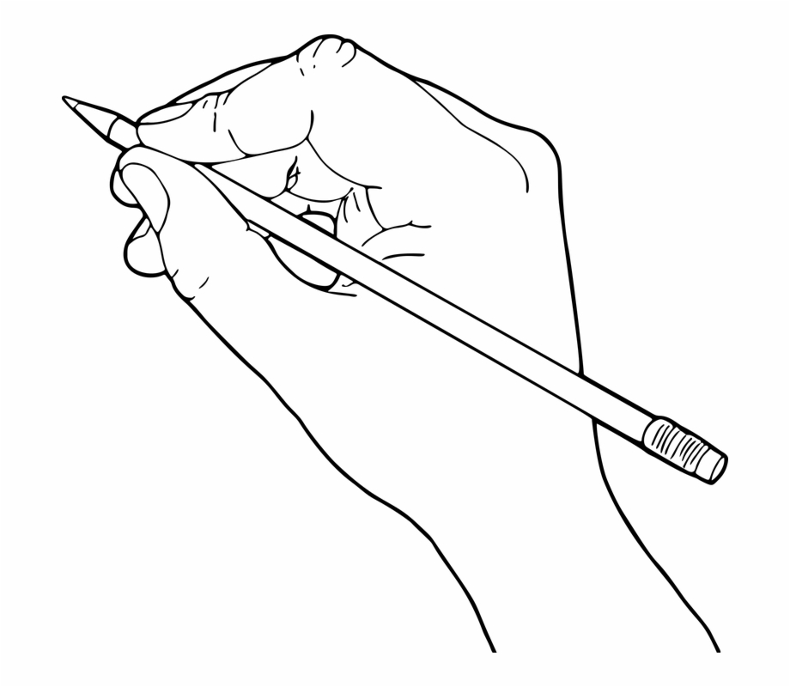
UTILITZA NOMÉS EL LLAPIS. CAP COLOR

ACTIVITAT 4: DESCRIVIM
ARA QUE JA HAS FET UNA FOTOGRAFIA, UN DIBUIX DE LA TEVA FOTOGRAFIA…
- MIRA BÉ LA TEVA FOTOGRAFIA I EL TEU DIBUIX.
- QUINA PART DE LA CASA O EXTERIOR HAS FOTOGRAFIAT I DIBUIXAT.
______________________________________________________________________________________________________________________________________________
- ESCRIU ELS ELEMENTS QUE VEUS:
______________________________________________________________________________________________________________________________________________

ARA ENLLAÇA LA INFORMACIÓ QUE TENS PER FER LA DESCRIPCIÓ DE LA TEVA FOTOGRAFIA, UTILITZA AQUESTES PARAULES PER FER LA DESCRIPCIÓ, T’AJUDARAN.
PARAULES CLAU
LA MEVA FOTOGRAFIA …
EL MEU DIBUIX…
HI HA … TÉ… TAMBÉ … I ...
A DALT … A BAIX …. A LA DRETA … A L’ESQUERRA ... DINS ... FORA …
BLANC, NEGRE

______________________________________________________________________________________________________________________________________________
______________________________________________________________________________________________________________________________________________
______________________________________________________________________________________________________________________________________________

ACTIVITAT 5: CREEM EL NOSTRE PAISATGE

MIRA FORA…
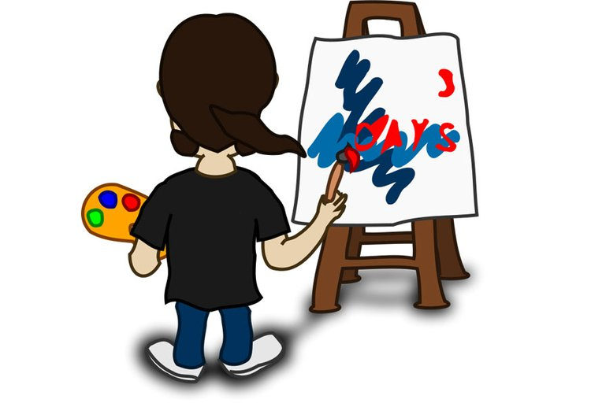
QUÈ VEUS DES DE CASA TEVA?
POTS UTILITZAR QUALSEVOL MATERIAL QUE TINGUIS A CASA, SIGUIS CREATIU, TOT
S’HI VAL PER CREAR UNA OBRA PLÀSTICA.

ACTIVITAT 6: QUÈ HEM FET?
ACTIVITAT 1
HE ESCRIT LA RESPOSTA DE LES QUATRE PREGUNTES.
ACTIVITAT 2
HE FET LA FOTOGRAFIA QUE HAVIA PENSAT FER.
ACTIVITAT 3
HE FET EL DIBUIX DE LA FOTOGRAFIA AMB EL LLAPIS.
ACTIVITAT 4
HE FET LA DESCRIPCIÓ DE LA MEVA FOTOGRAFIA.
ACTIVITAT 5
HE CREAT A PARTIR DEL QUE VEIG DES DE CASA.

ACTIVITAT 7: AMPLIEM (OPCIONAL)

T’ATREVEIXES A DIBUIXAR ALGUN OBJECTE DE LA TEVA CASA I DESCRIURE’L SEGUINT EL PROCÉS QUE HAS SEGUIT AMB LES FOTOS DE LA NÚRIA MARTÍNEZ?

PODEU DESCOBRIR ALTRES FOTOGRAFIES DE LA NÚRIA MARTÍNEZ SEGUER AQUÍ

